Көркем еңбек |  | Мектеп:
Күні: 8,15.04.2024 |  | Оқытушының аты-жөні: Хусанжанов У.М.
Сынып: 8 |  | Қатысушылар саны: |  |  |  | Қатыспағандар:
Бөлім: |  | Үй мәдениеті
Сабақтың тақырыбы: |  | Электрқұрылғылар мен тұрмыстық техникаларды таңдау және бағалау
Сабақта меңгерілетін оқу мақсаттары |  | 8.2.5.-Тұрмыстық техника мен электр жабдықтарының эстетикалық, эргономикалық және эксплуатациялық сапаларын салыстру мен бағалау
Сабақтың мақсаты: |  | - Тұрмыстық техника мен электр жабдықтарының эстетикалық, эргономикалық және эксплуатациялық сапаларын салыстыру мен бағалау;  Шығармашылық идеяларды дамыту мен іске асыруда өз бетінше таңдаған ақпарат көздерін электрқұрылғылар мен тұрмыстық техникаларды таңдау және бағалау барысында қолдану (оның ішінде ақпараттық-коммуникативтік технологияны қолдану арқылы)
Сабақтың барысы
Сабақтың кезеңі/уақыт | Педагогтың әрекеті |  | Оқушылардың әрекеті |  | Бағалау |  | Ресурстар
Басталуы | Ұйымдастыру кезеңі.  Оқушылармен сәлемдесу. Психологиялық ахуалды қалыптастыру. сабақтың тақырыбын анықтау.  - Алғашқы электрлі үтікті 1882 жылы Генри Силей ойлап тапты.  - Разетканың әлемде 12 түрі бар.  - Шаш кептіргішті ең алғаш рет француз шаштаразшысы Александр Годфруа 1888 жылы ойлап тапты.  - Космонавтар шаштарын шансорғыш бекітілген құрылғымен алған. Бұл шаштардың ұшуын алдын алған.  Оқушылармен сабақ мақсаты мен орындалатын іс-әрекеттерді анықтау.  - Жаңа сабақ  Бейнебаян тамашалау.  Оқушылармен электрқұрылғылармен жұмыс кезіндегі есте сақтауға қажет басты ережелерді талдау4. Тәжірибелік жұмыс №1.  Оқушылар жеке электроқұрылғылар мен тұрмыстық техникалар бойынша кесте толтырады.  Эстетикалық Эксплутациялық Эргономикалық  Үтік  Шәйнек  Қуаттандырғыш  Бағалау критерийлері:  - кесте толық және дұрыс толтырылған;  - жан-жақты мәлімет берілген;  Дескрипторлар:  - кестедегі ақпарат нақты мәліметтерге сүйенді;  - мәлімет талапқа сай берілді;  оқушы мәліметті дұрыс жеткізді |  | Оқушылар амандасып ,бір-біріне сәттілік тілейді.  Оқушылар жақсы көңіл күймен сабақты бастайды |  | Қалыптастырушы бағалау: Бірін –бірі бағалау. |  | Оқулықтағы түсініктемелер мен иллюстрациялық суреттер  Мен қосымша тапсырмалар
Ортасы | Оқушыларға видеосабақ көрсетіледі Тақырып түсінікті болғвн соң . (бұл тапсырманы топпен орындауға да болады ) Үш оқушыға табиғи материалдардан жасалған бұйымдардың суреті беріледі.Үш оқушы берілген суретке қарап (шырағдан,сағат,құмыра) нобайын, техникалық суретін, сызбасын орындайды.  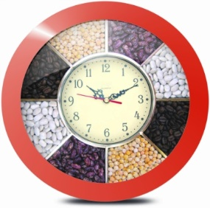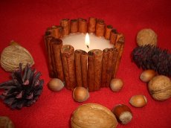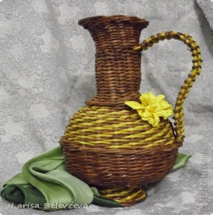 |  | Кітаппен жұмыс жасайды Берілген суреттер бойынша тапсырмаларды орындайды . |  |  |  | қажетті құрал жабдықтар  Фото суреттер  Видеосабақ интернет ресурстары
Аяқталуы | Кері байланыс  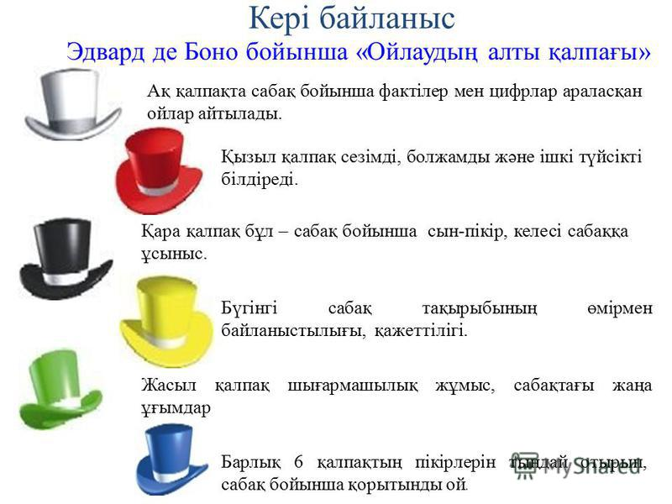 |  | Оқушылар бүгінгі сабақты қандай деңгейде түсініп,білгендерін қалпақты таңдау арқылы көрсетеді .  Ақ қалпақ бәрін жақсы түсінген оқушылар таңдаса қызыл , кейбіреулерін дұрыс түсінбеген , толықтырамын деген оқушылар қара қалпақ сары тапсырманы орындай алмаған ,түсінбеген оқушылар таңдап бүгінгі сабақтағы білім деңгейінің қаншалықты нәтижеге жеткендігін көрсетеді |  | Оқушылардың жасаған жұмыстарына пікір қалдыру. |  | Қағазға салынған әр түстегі қалпақтар
Қосымша ақпарат
Сабақ бойынша рефлексия
Сабақ мақсаттары/оқыту мақсаттары жүзеге асырымды болды ма?
Бүгін оқушылар нені үйренді?
Оқыту ортасы қандай болды?
Менің бөліп оқытқаным өз мәнінде жүзеге асты ма?
Мен өз уақытымды ұтымды пайдалана алдым ба?
Мен жоспарыма қандай өзгерістер енгіздім және неліктен?
Қорытынды бағалау
Ең жақсы өткен екі тапсырманы атап көрсетіңіз (оқытуға және үйренуге қатысты)
1:
2:
Қандай екі нәрсе немесе тапсырма сабақтың одан да жақсы өтуіне ықпалын тигізер еді (оқытуға және үйренуге қатысты)?
1:
2:
Осы сабақтың барысында барлық сынып немесе жекелеген оқушылар туралы менің келесі сабағыма қажет болуы мүмкін қандай ақпаратты білдім?
1:
2:

